## Objetivo

Desarrollar un programa utilizando arquitectura cliente-servidor, que se comunicarán a través de sockets. El cliente debe disponer de una interfaz gráfica con diversos botones para realizar la siguientes operaciones: suma, resta, multiplicación, división, suma de elementos, promedio y desviación estándar.

## Desarrollo

1: El desarrollo se llevó acabo en IntelliJ comp proyecto maeven

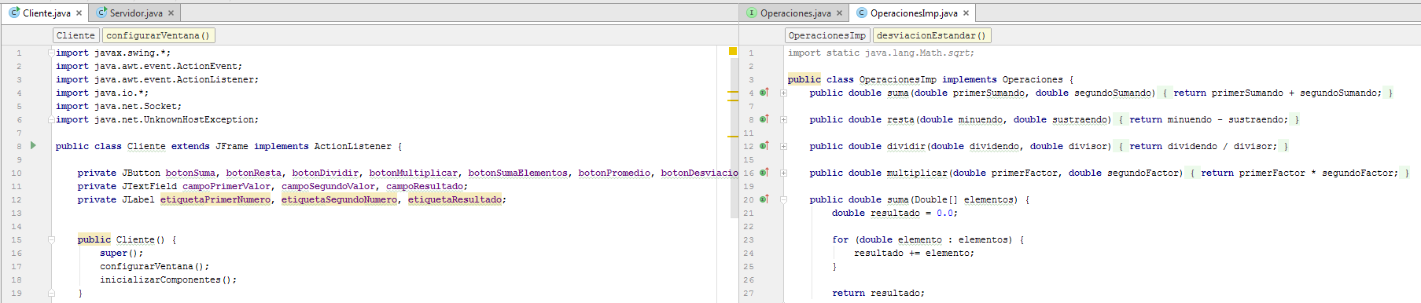

2: Se comprueba el funcionamiento de algunas operaciones

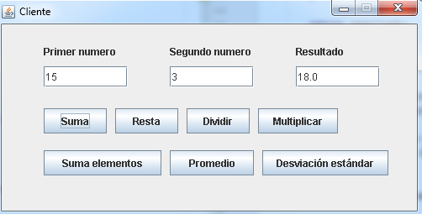 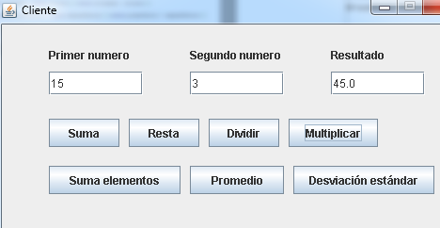

3: Para las operaciones donde se requiere un conjunto de elementos se utiliza el primer campo y los números separados por comas

